Ejemplo 1:

En esta Guía de Pedido, la PK es el Nro_GI (número de guía) quién determina a los demás atributos de la tabla.

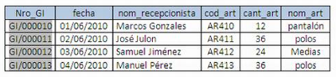

Ejemplo 2:

En este caso de la biblioteca, la PK es el CodLibro, quién determina a los demás atributos de la tabla.

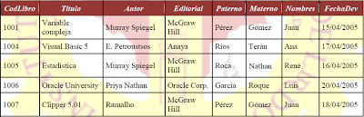

Ejemplo 3:

En esta Informe de Notas, la PK esta conformada por el ID-Estudiante y el ID-Clave, quienes determinan a los demás atributos de la tabla.

[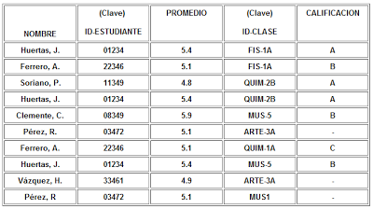](http://4.bp.blogspot.com/-Ae7m1AAZff0/TmQao39eD7I/AAAAAAAAAEw/MSm-JfMkfTo/s1600/1FN4.png)

Ejemplo 4:

En esta Boleta de Ventas, la PK es el Num_bol (número de boleta) quién determina a los demás atributos de la tabla.

[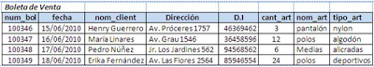](http://2.bp.blogspot.com/-MyepCzyz8FM/TmQa0EE7VBI/AAAAAAAAAE4/Yvqyk6nocxU/s1600/1FN3.png)